**PDND – PIATTAFORMA DIGITALE NAZIONALE DATI**

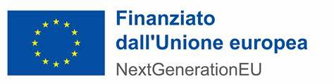

* Tipologia di intervento: PNRR nativo- Misura 1.3.1
* CUP: C51F22009670006
* Soggetto titolare: Ministero dell’Economia e delle Finanze
* Soggetto beneficiario: Comune di Brissogne
* Soggetto attuatore: Comune di Brissogne
* Missione, Componente e Investimento: M1, C1, I 1.3.1
* Importo del finanziamento RRF: 10.172,00 Euro
* Importo totale dell’intervento: 10.172,00 Euro
* Stato dell’intervento: Concluso – Liquidato
* Oggetto: Piattaforma PDNDInterface – software di interscambio con Piattaforma Digitale Nazionale Dati PDND
* Ubicazione dell’intervento: <https://maps.app.goo.gl/QbGU9XgjfAr2YeH36>